2018年度 ゴーヤの生育状況
タイヨー㈱ | つばき作業所 | ㈱五十鈴
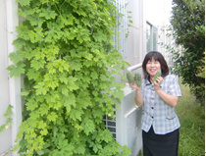  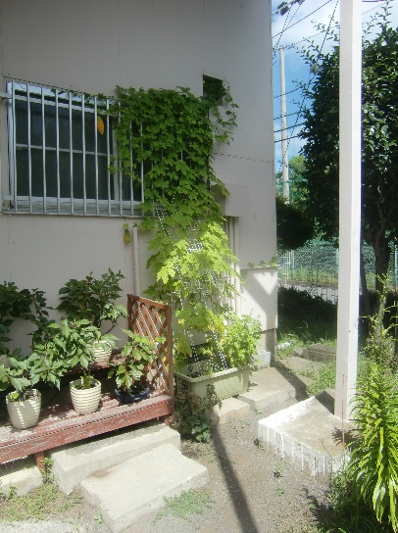 | 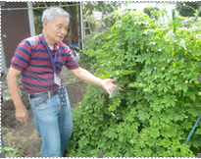  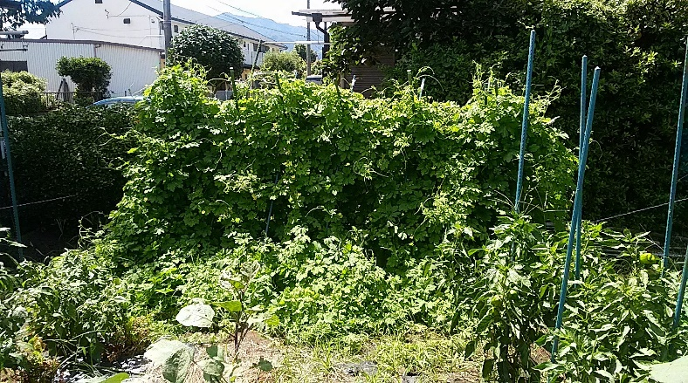 | 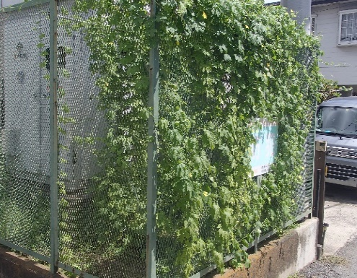  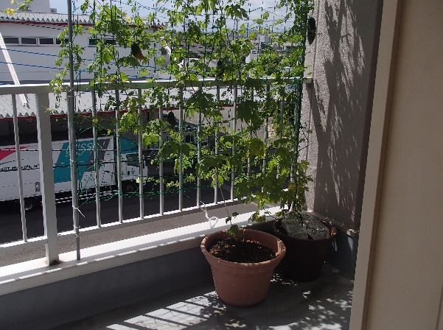
ゴーヤを植え始めて３年目です。２ヶ所に植えてますが、今年も良く育ったと話してくれました。 | つばき作業所の利用者さん達が毎日、楽しみに収穫しています。近くの販売小屋に陳列すると、地域の方達があっと言う間に買って頂いています。 | 1F/2Fに植えましたが、猛暑のせいか成長するより黄色く変色してしまう方が多いようです。異常気象のせいでしょうネ

㈲飯室商店 | ㈱諸星硝子店 |  | ㈱栄和産業 ①
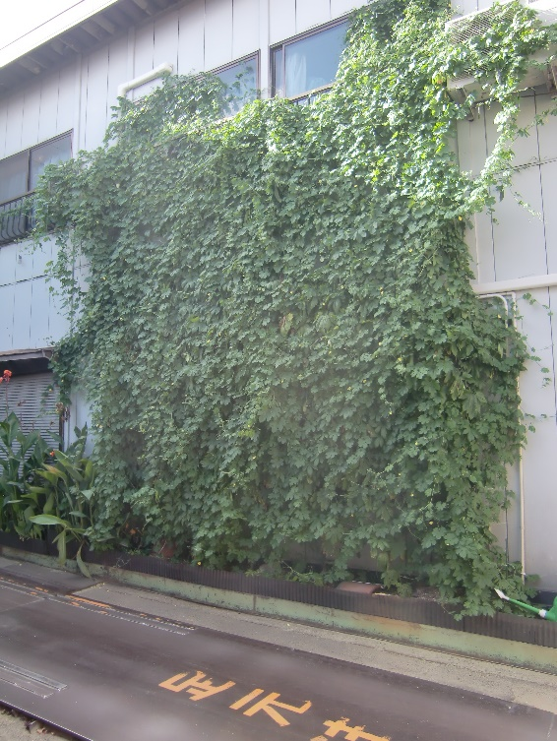 | 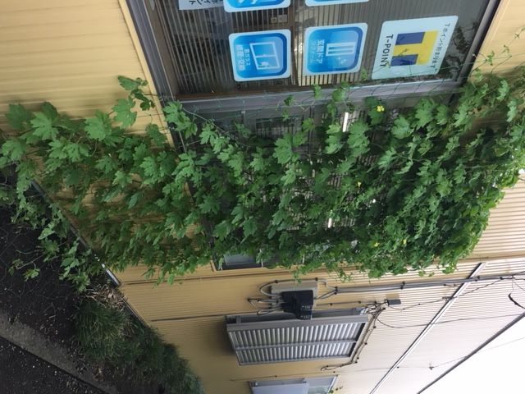 |  | 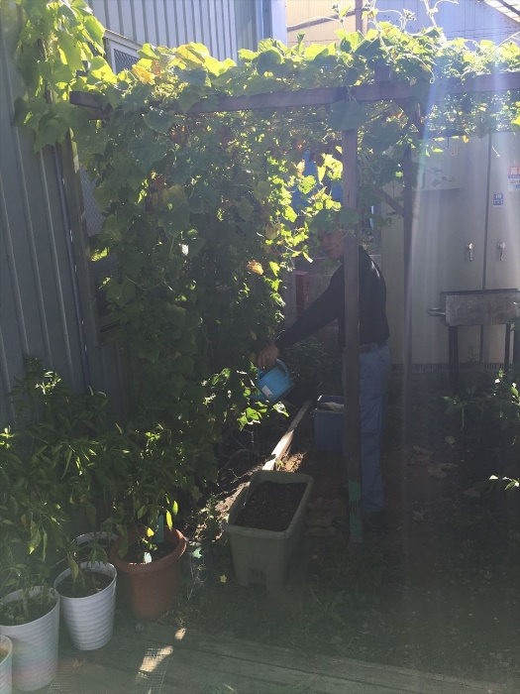  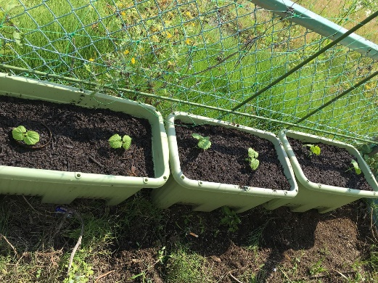
毎年、２階の窓まで１杯です。植え込み方式で生育し、ゴーヤを皆さんで食べます。次回は土壌への工夫を記載したいですネ。 | 葉は大きく、花もたくさん咲いています。エコカーテンの役割はバッチリ果たしております。 |  | 猛暑日が続いた今年の夏ですが緑のカーテンに癒されました。又、収穫も始まっています。
㈱栄和産業 ② |  | NPOメンバー
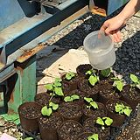  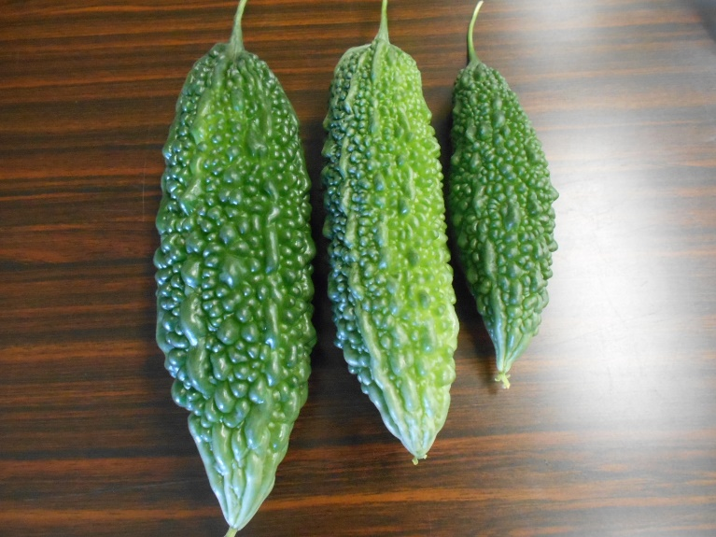 |  | 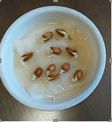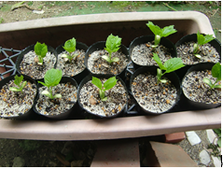  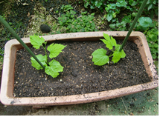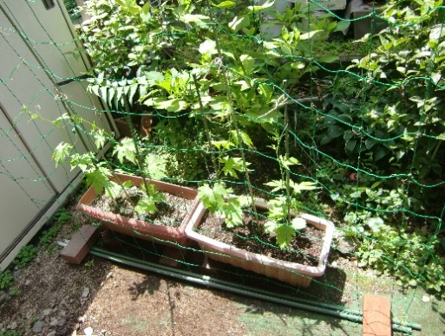  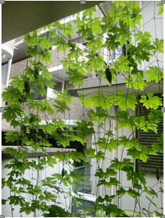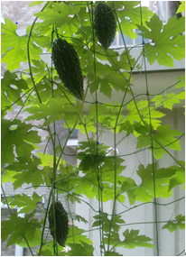
３ヶ所に植えて、生育状況を写真に撮ってくれています。 |  | （5/1）種を水の中へ、（5/17）ビニールのカップ、（5/30）プランタに移す、（6/22）ネット設置、（7/27）ゴーヤで涼しくなる、（8/1）実がなる。

2018年度にゴーヤの種をお配りしましたが、生育状況のお知らせを頂いたところをご紹介しています。
今年は猛暑でしたが、多くの企業の皆さんが生育してくれました。ゴーヤで涼しく、美味しく食べて、夏に負けないようにしてくれました。
2019年度も同様なことを行いますので、皆様もご参加下さい。

ＮＰＯあつぎみらい２１ ゴーヤ担当 森本・守谷

